*Házi beadandó*

*Járja Zenta 11.C*

**Alkalmazás az állatokért**



Már több, mint egy éve önkénteskedem az ***Újpesti Állatmentő Ligánál.***

Az elején még csak az ott lévő cicákat mentem megsimogatni, majd szépen lassan ott ragadtam, és elkezdtem kivenni a részem az ottani munkából. Ilyen például a ***macskaalom takarítás, felmosás, porszívózás, etetés, kenel takarítás, sétáltatás, stb.***

Nagyon sokáig csak ezek tartoztak a feladatkörömbe, azonban körülbelül 2 hónappal ezelőtt elkezdtem járni az ügyeletes önkéntesekkel **állatot menteni**. Ennek során jöttem rá, hogy mekkora hiány van bejelentő és állatmenhelyek támogatására szolgáló felületekből.

Az alkalmazás logóját így képzelem el:

Ezért hoznám én létre az „***Állatmentő***” applikációt, amely elősegítené a bejelentő személy és az érintett szervezetek gyors és könnyed problémakezelését.

Amikor valaki **kóbor, bajbajutott vagy bántalmazott állat**ot talál, akkor jóformán két lehetősége van az illetőnek: vagy felhívja a bejelentő telefonszámot, vagy beviszi a legközelebbi állatmenhelyre az állatot. Mindkét lehetőséggel van ***probléma***.

A betelefonálással az, hogy az emberek nem tudják azonnal, hogy milyen telefonszámot kéne hívniuk, mert erről nem terjed egyáltalán az információ.

Ekkor általában a 112-es telefonszámot hívják, akik ugyan ilyenkor átirányítják a hívást a helyes telefonszámra, a vonal viszont foglalt lesz a ténylegesen oda tartozó hívások elől, nem is beszélve arról, hogy esetleges vészhelyzetben mennyire ***értékes az az idő***, ami az átirányítással telik.

Azzal, hogy beviszi az (esetlegesen életveszélyes állapotban lévő) állatot a (személy által ismert) legközelebbi menhelyre csak időveszteség, mert a legtöbb esetben az állatnak orvosra van szüksége, amit a menhely nem tud ott helyben biztosítani.

(megmentett állatokról képek az Állatmentő Liga Facebook csoportból)

Az ***állatmenhelyek, vagy mentésben segítő szervezetek*** általában csak **social media felületek**en, vagy a **médián keresztül** szereznek adományokat.

Ezt a legtöbb ember nem tekinti megbízható forrásnak, már ha egyáltalán eljut hozzájuk a hirdetés.

Amennyiben valaki mégis **adományozni** szeretne, és meg is van hozzá a megfelelő platformja, de esetleg nem pénzt szeretne küldeni, hanem valamit, amire **szüksége van az általa választott szervezetnek**, akkor elektronikus üzenetet kell küldenie nekik, vagy személyesen felkeresni őket, ami mindkét estben mindkét fél részéről **időigényes**, pedig ez abszolút megelőzhető lenne.



Éppen ezért az én ötletem egy olyan **applikáció**, amit letöltve egy gomb megnyomásával lehetősége lenne bárkinek jelezni, ha egy bajbajutott állatot talál, és ami elősegíti az állatmentő szervezeteknek való adományozást.

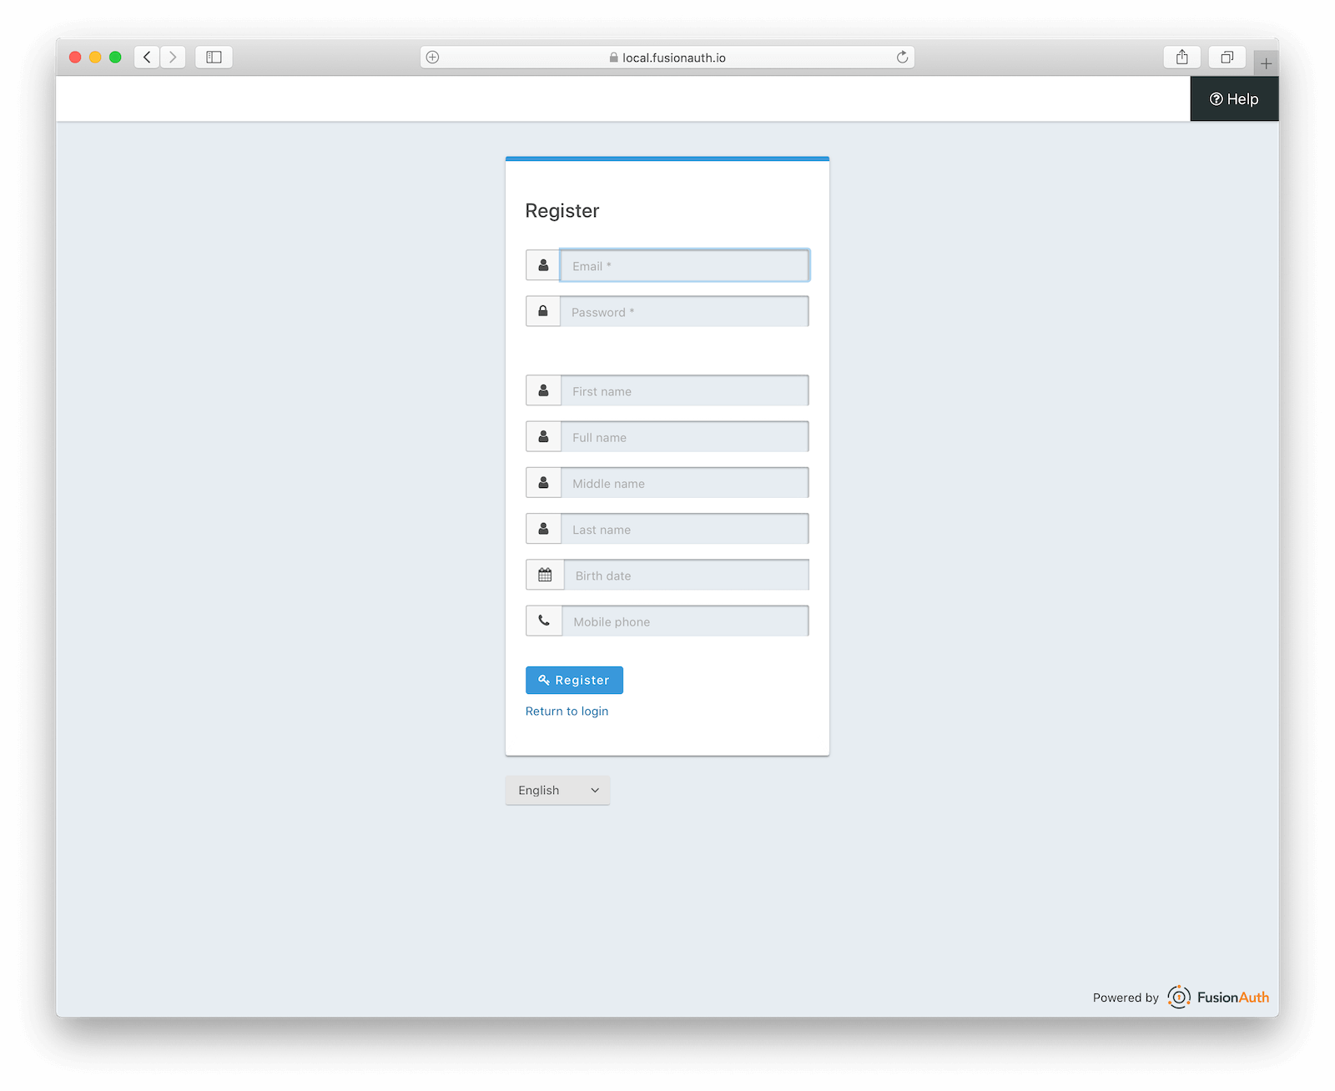

Az alkalmazás **regisztrációhoz kötött**, teljes név, születési dátum, email cím, telefonszám és lakcím kitöltése kötelező, majd egy személyi okmány csatolását követően elindul az applikáció.

Amennyiben valaki akkor tölti le az appot, amikor éppen szüksége lenne rá, biztonsági célból a regisztrációra felszólító mező alatt megtalálható lenne egy „***vészbejelentés***” gomb, amin keresztül **azonnal** segítség hívható, viszont ez esetben egy fényképet csatolni kell a helyzetről, hogy ne legyen lehetőség hamis bejelentésre.

Az alkalmazást megnyitva egy főképernyő várna ránk egy piros gombbal, fölötte pedig a felirat: ”***Gyors bejelentés***”

GYORS BEJELENTÉS

Ha megnyomjuk a piros gombot, feljön egy megerősítő kérdés, hogy elkerülhetők legyenek a véletlen bejelentések.

Ezt követően megjelenne három gomb „***kóbor állat***”, „***balesetet szenvedett állat***”, „***bántalmazott állat***” és „***egyéb***” feliratokkal, amikből a bejelentő kiválaszthatja, hogy az általa észlelt szituációra melyik a legmegfelelőbb.

Adományozás->

Amint ez megtörténik, az alkalmazás kiírja a képernyőre, hogy „***Kérjük várjon, amíg kapcsoljuk a megfelelő ügyintézőt és fogadja a hívását!***”

Az alkalmazás automatikusan eljuttatja a bejelentést az azt érintő szervezethez, legyen ez az ***állatrendészet, az állatmentők, vagy a rendőrség***, ezt követően az illetékes ügyintéző felhívja a bejelentőt, aki a telefonon kifejtheti, hogy mi a probléma.

Az applikáció másik funkciója az **adománygyűjtés**t segíti elő.

Rákattintva a **szívecske ikon**ra megjelennének az illetőhöz közeli adományt igénylő szervezetek, ezek közül lehetne kiválasztani, kinek szeretnénk segíteni.

Minden szervezetnek lehetősége lenne összeállítani egy listát olyan dolgokról, amikre szüksége van abban az időszakban.

Leszerződnék népszerű állatkellékes és állateledeles cégekkel, hogy az ő kínálatukból választhassanak a szervezetek, és az app használója eldöntheti, hogy a „kívánságlistáról” mit és milyen mennyiségben szeretne biztosítani az általa választott alapítványnak. Ezeket automatikusan a kiválasztott alapítványhoz szállítanák ki.

Természetesen ugyanúgy lehetősége lenne a felhasználónak pénzt utalni is, de azt gondolom, hogy sok ember örülne egy ilyen listás opciónak, mert kicsit ez talán kézzelfoghatóbb.

Szerintem egy ilyen alkalmazás nagyban segítené a bajba jutott állatok mentésének és az azt végző szervezetek adományozásának folyamatát.